

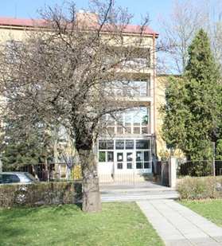

GYMNÁZIUM S

**50** – ročnou tradíciou

Patrí medzi popredné bratislavské gymnáziá.

Zriaďovateľom školy je Bratislavský samosprávny kraj

Forma štúdia:

4 – ročná, zameranie na cudzie jazyky.

5 – ročná bilingválna anglická.

8 – ročná, zameranie na cudzie jazyky.

V tomto školskom roku študuje na našej škole 448 žiakov.

Vzdelávanie žiakov prebieha podľa školského vzdelávacieho programu s podporou voliteľných predmetov a skupinového vyučovania.

Kreativita žiakov sa rozvíja aj mimoškolskou činnosťou ( súťaže, krúžky, projekty a pod.).

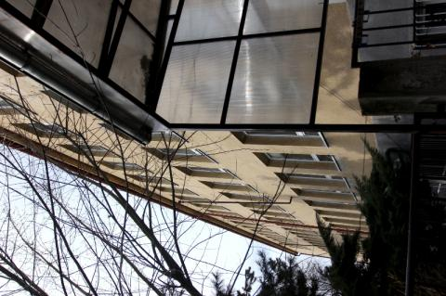

Bilingválne štúdium je päťročné štúdium. Vyučovanie je v slovenskom a anglickom jazyku. Štúdium anglického jazyka končí maturitnou skúškou na úrovni C1. Učebný plán štúdia je zameraný na biológiu, matematiku a fyziku v jazyku anglickom. V prvom ročníku je intenzívny kurz anglického jazyka.

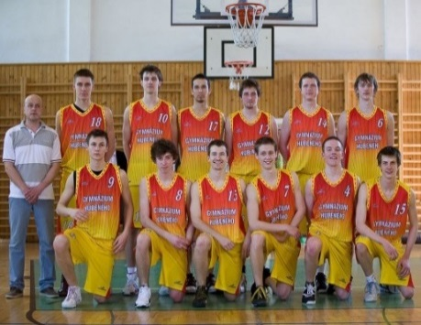

Úspechy našej školy a našich študentov v rôznych súťažiach:

**v matematike:** úspešná účasť

v olympiádach z matematiky, <https://sites.google.com/site/matikaghubba/> v MAKS-e, v Matematickom klokanovi...

**v informatike**: 1. miesto

v olympiáde z informatiky,

2. miesto v medzinárodnej informatickej olympiáde...

**v telesnej výchove:** víťazstvá na Majstrovstvách sveta a Slovenska

v basketbale stredných škôl a pod.

**v slovenskom jazyku a literatúre:**

víťazstvo v okresnom kole olympiády zo slovenského jazyka, víťazstvo a popredné miesta

v súťažiach tvorivého písania

a recitácie...

**v cudzích jazykoch:** účasť

a úspechy v olympiádach

z anglického a nemeckého jazyka...

**v chemickej a geografickej** víťazstvá v olympiáde...

**v dejepise** víťazstvá a čestné uznania za účasť v Stredoškolskej odbornej činnosti (SOČ)...

PROJEKTY:

**1.Inšpirujme k prírodným vedám**

**-projekt ESF**, cieľom je obsahová prestavba vzdelávania prírodovedných predmetov s využitím inovatívnych metód.

**2.Geovedy pre každého**

**- projekt v spolupráci s Prír.fakultou UK,** cieľom projektu je priblížiť mladej generácii najnovšie poznatky z geovied a popularizovať ich.

**3. Zvyšovanie kvality vzdelávania na SŠ s využitím elektronického testovania**

-**projekt NUCEM**, cieľom je inovovať metódy monitorovania a hodnotenia kvality vzdelávania.

**4. Zelená škola**

**- projekt -** najväčší eko – program pre školy u nás i vo svete.

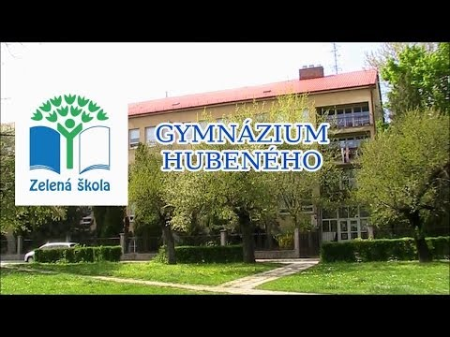

PONÚKAME VIAC AKO KLASICKÉ VZDELÁVANIE

Súčasťou vyučovania sú rôzne kultúrne podujatia, vzdelávacie aktivity, poznávacie domáce a zahraničné exkurzie, výlety lyžiarske kurzy a pod.

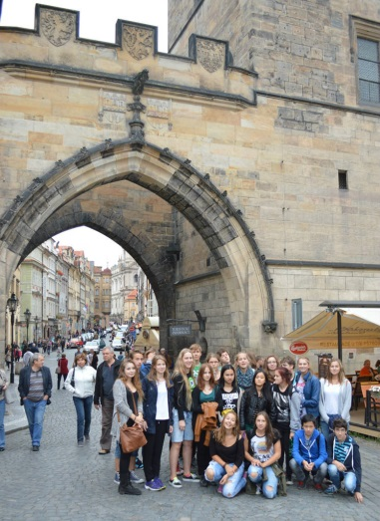

Exkurzia Praha

Škola podporuje rozvoj sociálneho cítenia zapájaním žiakov do charitatívnych akcií ( Deň narcisov, Deň nezábudiek a pod. ) a spolupracuje s ČK ( darcovstvo krvi ).

Vybavenie školy



Gramotnosť v oblasti IKT sa zvyšuje materiálno technickým vybavením. Škola má zavedený INTERNET v každej učebni a laboratóriu, k dispozícii je 9 interaktívnych tabúľ, tablety

dataprojektory, PC a notebooky.

Súčasťou vybavenosti školy je

6 jazykových učební , 9 multimediálnych učební, 2 telocvične, posilňovňa a multifunkčné ihrisko.

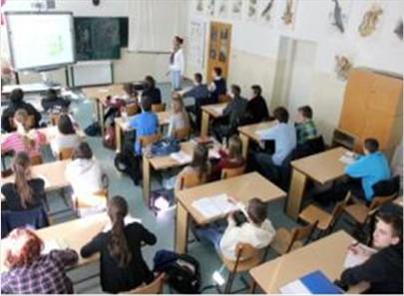

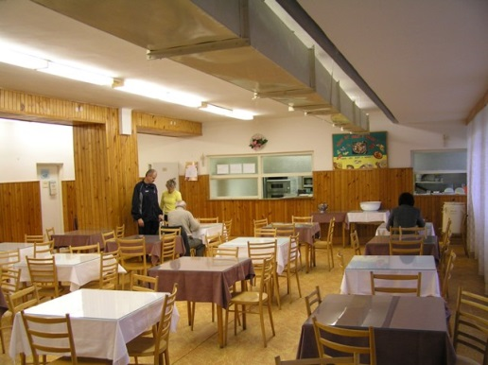 Zdravú výživu zabezpečuje školská jedáleň ( desiata aj obed )

Naša škola na

internete:

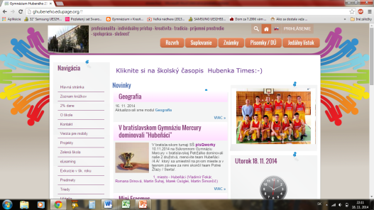

Naša škola má aj školskú internetovú stránku www.ghubeneho.edupage.org ,

kde sa nachádzajú všetky podstatné informácie pre žiakov ale aj ich rodičov. Škola funguje na systéme internetových žiackych knižiek.

Školský časopis na internete:

Školský časopis našej školy je voľne prístupný verejnosti na stránke www.dikymoc.sk/hubenkatimes/. Do časopisu prispievajú článkami žiaci našej školy, kde opisujú každodenné problémy, ale aj výnimočné momenty ich života.

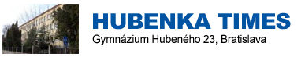

Meno školy: Gymnázium,

Hubeného 23,Bratislava

Email školy: ghubeneho@ghubba.edu.sk

Telefón: 02/ 44 88 41 41

fax: 02/ 44 88 11 09

[www.ghubeneho.edupage.org](http://www.ghubeneho.edupage.org)

